姓名： | 学号： | 班级： | 成绩：
嵌入式系统 实验报告
以下实验模板仅供参考，高亮处阅后删除，仅为大家实验报告基本格式参考，不必严格参照。
实验6 QT文本读写
一、实验要求
使用QT对txt文件进行读写
- 思路分析
画流程图，或者分析题目思路
- 硬件资源
涉及到硬件模块，或者项目相关硬件内容
- 实验程序
/******************************************************************
Copyright © Deng Zhimao Co., Ltd. 1990-2021. All rights reserved.
* @projectName 01_qfile
* @brief mainwindow.cpp
* @author Deng Zhimao
* @email 1252699831@qq.com
* @net www.openedv.com
* @date 2021-03-27
*******************************************************************/
#include "mainwindow.h"
#include <QFileDialog>
#include <QDebug>
MainWindow::MainWindow(QWidget *parent)
: QMainWindow(parent)
{
/* 设置窗口的位置与大小 */
this->setGeometry(0, 0, 800, 480);
/* 布局设置 */
textEdit = new QTextEdit();
vBoxLayout = new QVBoxLayout();
hBoxLayout = new QHBoxLayout();
vWidget = new QWidget();
hWidget = new QWidget();
openPushButton = new QPushButton();
closePushButton = new QPushButton();
/* 设置两个按钮的大小 */
openPushButton->setMinimumHeight(50);
openPushButton->setMaximumWidth(120);
closePushButton->setMinimumHeight(50);
closePushButton->setMaximumWidth(120);
/* 设置两个按钮的文本 */
openPushButton->setText("打开");
closePushButton->setText("关闭");
/* 设置关闭按钮为不可用属性，需要打开文件才设置为可用属性 */
closePushButton->setEnabled(false);
/* 水平布局 */
hBoxLayout->addWidget(openPushButton);
hBoxLayout->addWidget(closePushButton);
hWidget->setLayout(hBoxLayout);
/* 垂直布局 */
vBoxLayout->addWidget(textEdit);
vBoxLayout->addWidget(hWidget);
vWidget->setLayout(vBoxLayout);
/* 居中 */
setCentralWidget(vWidget);
/* 信号槽连接 */
connect(openPushButton, SIGNAL(clicked()),
this, SLOT(openFile()));
connect(closePushButton, SIGNAL(clicked()),
this, SLOT(closeFile()));
}
MainWindow::~MainWindow()
{
}
bool MainWindow::openFile()
{
/* 获取文件的路径 */
QString fileName = QFileDialog::getOpenFileName(this);
/* 指向文件 */
file.setFileName(fileName);
/* 判断文件是否存在 */
if (!file.exists())
return false;
/* 以读写的方式打开 */
if (!file.open(QIODevice::ReadOnly | QIODevice::Text))
return false;
/* 读取文本到textEdit */
textEdit->setPlainText(file.readAll());
/* 设置打开按钮不可用，需要关闭再打开 */
openPushButton->setEnabled(false);
/* 设置关闭按钮为可用属性 */
closePushButton->setEnabled(true);
/* 关闭文件 */
file.close();
return true;
}
void MainWindow::closeFile()
{
/* 检测打开按钮是否可用，不可用时，说明已经打开了文件 */
if (!openPushButton->isEnabled()) {
/* 获取textEdit的文本内容 */
QString str = textEdit->toPlainText();
/* 以只读的方式打开 */
if (!file.open(QIODevice::WriteOnly | QIODevice::Text))
return;
/* 转换为字节数组 */
QByteArray strBytes = str.toUtf8();
/* 写入文件 */
file.write(strBytes, strBytes.length());
/* 清空textEdit的显示内容 */
textEdit->clear();
/* 关闭文件 */
file.close();
/* 重新设置打开和关闭按钮的属性 */
openPushButton->setEnabled(true);
closePushButton->setEnabled(false);
}
}六、结果分析
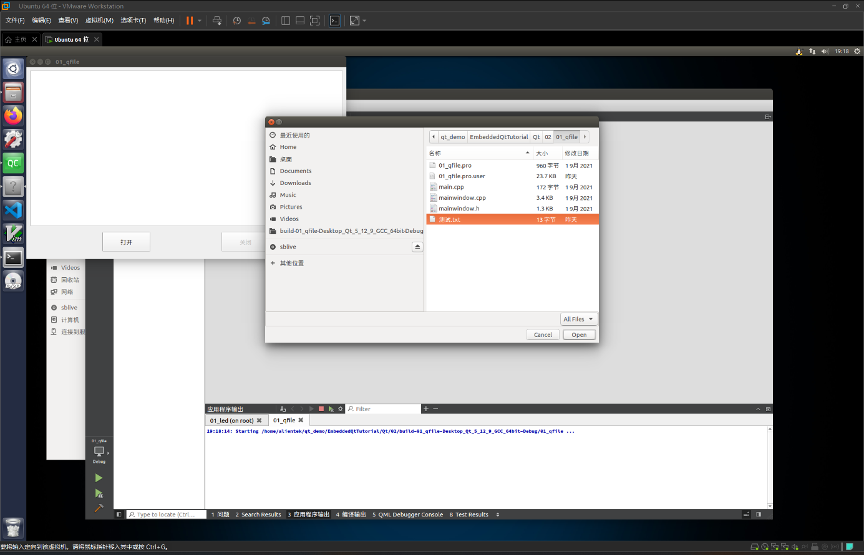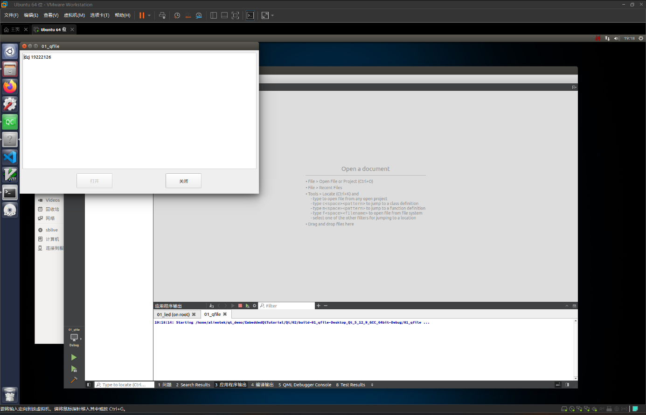七、问题和解决方法
实验中遇到的问题和解决方法，可以包括问题发生的原因，出现问题时的截图，为了解决问题进行的尝试，对问题的分析等等。
八、心得体会（有则写，没有可以不写）
简要描述实验的感想和收获，或者谈谈目前的程序有什么不足以及改进的思路。

